**Tema: Presiunea atmosferică-abordare interdisciplinara**

**Clasa a VII-a, Fizica**

În predarea noţiunilor referitoare la presiunea atmosferica se aprofundează unele fenomene fizice studiate la fizica si geografie, cum ar fi:

1. Ce este presiunea atmosferica?

2. Cum putem evidenția presiunea atmosferică?

3. Cum se numește aparatul ce măsoară presiunea atmosferică?

4. Care este presiunea atmosferică normală?

5. Când presiunea atmosferică crește si când scade?

. INTERDISCIPLINARITATEA - Este necesar să se reia explicaţiile acestor fenomene, deoarece elevii le studiază în clasa a VII-a la fizică. Aici intervine profesorul de fizică, pentru explicarea anumitor momente: - Din cauza încălzirii inegale a suprafeței terestre se formează zone diferite de presiune care duc la circulația aerului. Presiunea atmosferică – forța ce o exercită masa atmosferei pe o unitate de suprafață . Cum putem evidenția presiunea atmosferică? Dacă umplem complet un pahar cu apă, îl acoperim cu o foaie de hârtie, și îl întoarcem, apa nu curge!!! Deși greutatea apei acționează pe verticală în jos, apa nu curge datorită forței generate de presiunea atmosferică (F=pS) care acționează, perpendicular pe foia de hârtie în sus. Apa nu curge nici dacă înclinăm paharul, dovedind că presiunea atmosferică acționează în toate direcțiile

**Măsurarea presiunii atmosferice** Presiunea atmosferică se poate măsura cu barometrul cu mercur. Deși e foarte dens, mercurul nu se scurge complet în vas, menținându-se la 760 mm/Hg, la presiunea normală și urcând chiar mai mult când presiunea atmosferică crește.(Po=1 atm).

Orice corp din natură, indiferent de starea în care există (solidă, lichidă şi gazoasă) are o greutate proprie. Dar până acum 3 secole şi ceva, oamenii erau convinşi că aerul atmosferic nu are greutate!

Abia în 1640 Galileo Galilei (1564-1642) a dovedit, printr-o experienţă foarte simplă, că aerul are greutate. Pe un taler al unei balanţe a aşezat un balon de sticlă, iar pe celalalt a pus greutăţi egale cu cea a balonului. Apoi a comprimat aer în balon şi a observat cum balanţa s-a dezechilibrat, dovedind deci că aerul are greutate. In anul 1643, discipolul sau Evanghelista Torricelli (1608-1647), a inventat un instrument cu ajutorul căruia se poate afla greutatea sau forţa cu care aerul atmosferic apasă pe unitatea de suprafaţă. Această forţă nu este altceva decât presiunea atmosferică, care este presiunea exercitată la un nivel oarecare din atmosferă**. (1)**

Torricelli a luat un tub subţire din sticla, cu înălţimea de 1 m, închis la un capăt, pe care l-a umplut cu mercur. Celălalt capăt, rămas neînchis, l-a scufundat în mercur, eliberând capătul deschis, după scufundarea sa. El a observat că nivelul coloanei de mercur din tub a coborât până la o anumită înălţime unde, de fapt, se stabileşte echilibrul între greutatea mercurului din tub şi cea aaerului atmosferic care apasă asupra mercurului din vas, desupra acestui nivel rămânând un spaţiu vid – vidul barometric.

El a denumit acest aparat ***barometru.***Considerînd că presiunea exercitată la baza coloanei de mercur echilibrează apăsarea pe care atmosfera o manifestă asupra mercurului din cuva deschisă, se poate stabili că**: patm=ρHg · g · h0** . Valoarea presiunii atmosferice corespunzătoare unei coloane de mercur de 760 mm înălţime şi care se obţine considerînd că experimentul are loc la nivelul mării – unde acceleraţia gravitaţională are valoarea standard 9,80665 m/s2 şi temperatura este de 0ºC – pentru care densitatea mercurului ρHg=13,5951·103 Kg/m3 – va fi**: p0=1,013·105 Pa**. Această valoare este numită **presiune atmosferică normală**. **(2)**

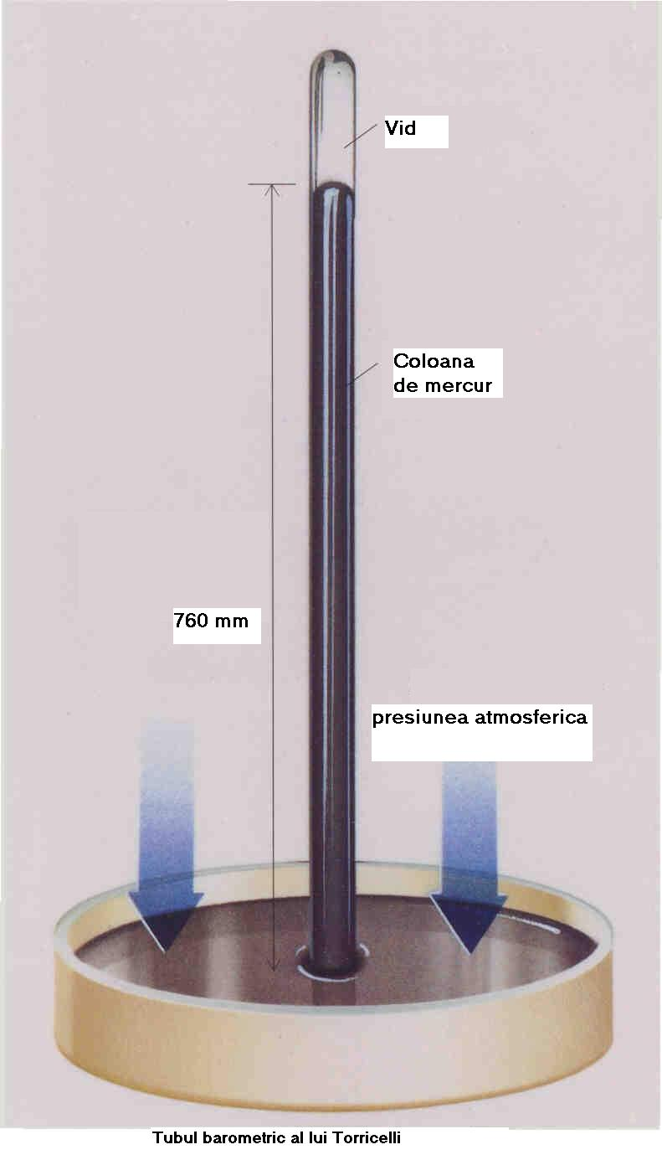

In anul 1654, după 11 ani de la experienţa lui Torricelli, acţiunea presiunii atmosferice a fost pusă în evidenţă în mod sugestiv de către primarul din Magdeburg, Otto von Goricke. Autorul experienţei a devenit celebru nu atât pentru caracterul fizic al experienţei, cât pentru modul teatral în care ea a fost organizată.

Doua emisfere de cupru au fost unite printr-o garnitură inelară.Printr-un robinet montat la una din emisfere, s-a scos aerul din sfera astfel formată, după care emisferele nu s-au mai putut despărţi. Pentru a separa emisferele, Goricke a poruncit să se înhame 2 atelaje de câte 8 cai, câte unul de fiecare emisferă, deoarece experienţele anterioare, cu mai puţini cai, au eşuat. Hamurile erau legate cu nişte frânghii trecute prin inelele fixate de emisfere. Abia acum caii au putut să despartă emisferele.

Dacă între 2 corpuri care se ating există o cavitate fără aer aceste corpuri nu se pot despărţi unul de altul din cauza presiunii atmosferice**. (3)**

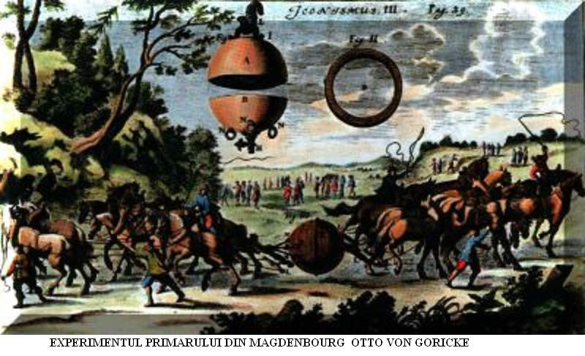

**Factorii care influenţează presiunea atmosferică**

Presiunea atmosferică nu are o valoare constantă.Ea variaza in funcţie de **altitudine** şi de **starea vremii** (temperatură, umiditate,impurităţi) şi reprezintă un parametru fundamental al vieţii terestre. Ea difera **de la un loc la altul**. Atmosfera standard, presiunea normală, are valoarea de 760 torr=1 atm, la nivelul mării, nivel considerat zero. Aceasta scade odată cu creşterea altitudinii, astfel că la circa 5 500 m altitudine, presiunea atmosferică are aproape jumătate din valoarea normală, iar la o altitudine dublă are numai 1\4 din valoarea normală. Tabelul de mai jos indică variaţia presiunii atmosferice cu altitudinea (valori medii anuale):

|  |  |
| --- | --- |
| **Altitudinea (m)** | **Presiunea atmosferică (torri)** |
| 0 | 760 |
| 100 | 751 |
| 200 | 742,1 |
| 500 | 716 |
| 800 | 690,6 |
| 1000 | 675,1 |
| 2000 | 596,2 |
| 3000 | 525,8 |
| 5000 | 405,1 |
| 10000 | 198,2 |
| 20000 | 41 |

Pentru calculul presiunii atmosferice H la o anumită altitudine h s-a stabilit formula internatională a altitudinii: H = torr, valabilă până la 11 000 m. pentru diferenţe mici de altitudine de ordinul sutelor de metri, la fiecare creştere a altitudinii cu 10,5 m se consideră că presiunea aerului scade cu 1 torr.

Primul care a observat influenţa vremii asupra presiunii atmosferice a fost Torricelli. Urmărind oscilaţiile coloanei de mercur a barometrului a constatat ca înalţimea acesteia creştea când vremea era frumoasă, dar dacă vremea se înrăutaţea şi începea să plouă coloana de mercur cobora în tubul barometric. Şi tot savantul italian a mai constatat că înălţimea coloanei de mercur suferă oscilaţii de la un loc la altul, chiar în zone cu un relief destul de asemănător.

De aici rezultă că presiunea atmosferică suferă importante modificări datorită unor cauze diferite, cum ar fi: încălzirea inegală a suprafeţei terestre, pătrunderea aerului cald sau rece într-o anumită regiune a globului, aspectul reliefului (munţi, campii), distribuţia oceanelor şi a uscatului.

Variaţiile presiunii atmosferice din cauza vremii au un caracter foarte neregulat. Cândva se credea că numai presiunea atmosferică determină starea timpului. De aceea încă de pe atunci se scria pe barometre: timp frumos, uscat, ploaie, furtună. Se găseşte uneori chiar scris : „cutremur de pământ”. Acestea joacă într-adevăr un rol important în schimbarea vremii, dar acest rol nu este hotărâtor.

Presiunea medie sau normală la nivelul mării este de 1013mbar. Variaţiile de presiune sunt relativ mici. Presiunea scade rareori sub 935-940mbar şi creşte până la 1055-1060mbar.

*Cea mai joasă presiune* s-a observat la 18 august 1927 în Marea Chinei: **885 mbar**. *Cea maiînaltă* presiune : **1080 mbar** s-a observat la 23 ianuarie 1900 în Siberia, la staţia Barnaul.

De distribuţia presiunii atmosferice sunt legate direcţia şi forţa vântului. Presiunea în diferite puncte ale suprafeţei Pământului este diferită; presiunea mai mare „refulează “ aerul în punctele de presiune mai joasă. S-ar părea că vântul trebuie să sufle în direcţie perpendiculară pe izobare, adică în direcţia în care presiunea scade mai repede, dar hărţile vânturilor arată altfel. În afară de presiune mai intervine forţa Coriolis datorită căreia se introduce o corecţie foarte însemnată . După cum ştim asupra orcărui corp care se mişcă în emisfera nordică acţionează o forţă Coriolis dirijată spre dreaptă faţă de direcţia mişcării. O particulă refulată dintr-un punct cu presiune mai mare spre un punct unde presiunea este mai mică trebuie să se mişte perpendicular pe izobare, dar forţa Coriolis o deviază spre dreapta, iar direcţia vântului formează un unghi de aproximativ 45 de grade cu direcţia izobarelor. Efortul este uimitor de mare pentru o forţa atât de mică. Aceasta se explică prin faptul că obstacolele întâmpinate de forţa Coriolis sunt de asemenea neînsemnate.

Şi mai interesantă este influenţa forţei Coriolis asupra direcţiei vânturilor în „ vârfurile “ şi

„ gropile “ de presiune. Din cauza ei, aerul, pornind din vârfurile de presiune, nu se scurge în toate părţile radial, ci se mişcă după nişte linii curbe, nişte spirale. Aceşti curenţi spirali de aer se răsucesc în acelaşi sens şi creează, în regiunile de înaltă presiune, un vârtej circular care deplasează masele de aer în sensul acelor unui ceasornic. Acelaşi lucru se petrece şi în regiunile de joasă presiune. Dacă n-ar exista forţa Coriolis, aerul s-ar scurge spre această regiune în mod uniform şi radial, dar pe drum masele de aer deviază spre dreapta. În acest caz se formează un vârtej circular care mişcă aerul în sens contrar acelor unui ceasornic.